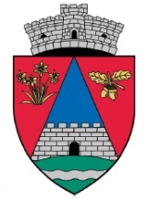
ROMÂNIA
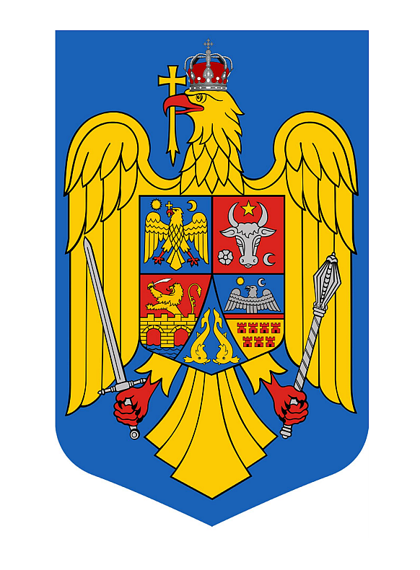
JUDEŢUL MUREŞ
COMUNA GURGHIU
PRIMĂRIA
-Stare civilă-
Gurghiu, str. Petru Maior, nr. 8, jud. Mureş
tel. 0265 536 003 fax. 0265 536 094 e-mail: gurghiu@cjmures.ro
www.e-primarii.ro/primaria-gurghiu
Nr. 426 / 08.06.2023

Data afişării : 08.06.2023
La Sediul Primăriei Gurghiu
Data căsătoriei 18.06.2023

PUBLICAȚIE DE CĂSĂTORIE

Astăzi 08 Iunie 2023 a fost înregistrată Declarația de căsătorie a domnului TODORAN RĂZVAN -VASILE în vârstă de 24 ani ,cu domiciliul în municipiul Reghin , Judeţul Mureș şi STOICA DENISA - DORINA în vârstă de 21 ani ,cu domiciliul în Comuna Hodac ,sat Hodac, Județul Mureș .
În temeiul Art.285 aliniatul (1) şi (2) din Legea 287/2009 privind Codul Civil , republicată,cu modificările și complectările ulterioare, orice persoană poate face opunere la această căsătorie, dacă are cunoştinţă de existenţa unei piedici legale ori dacă alte cerinţe ale Legii nu sunt îndeplinite.
Opunerea la căsătorie se va face în scris ,cu arătarea dovezilor pe
care se întemeiază, în termen de 10 zile de la data afişării publicaţiei.

Ofiţer de stare civilă
PRECUP LUCIA
